
Wie hängen rückwärtskausale Effekte mit Clock-Vortices zusammen
Rückwärtskausale Effekte in EFT-Lapse (NGM4-Helizität: ∂_t H ∝ ∫ H(t') dt') korrespondieren mit nicht-lokaler Vortex-Reorganisation in Clock-Modellen (Six-State BKT in NiPS₃): Zukunft beeinflusst Vergangenheit via topologische Defekte (Paar-Bindung).^{[1][2][3]}
Physikalischer Mechanismus
Clock-Vortices (CW/CCW-Paare) sind robust gebunden (BKT-Phase, T_c≈155 K NiPS₃); Unbinding erzeugt nicht-lokale Korrelationen (Z_6-Sine-Gordon Dualität).^{[4]}
- Vorwärts: Vortex-Paar → Stiffness-Drop J(T) ∝1-T/T_c → Dissipation (s=1/4).
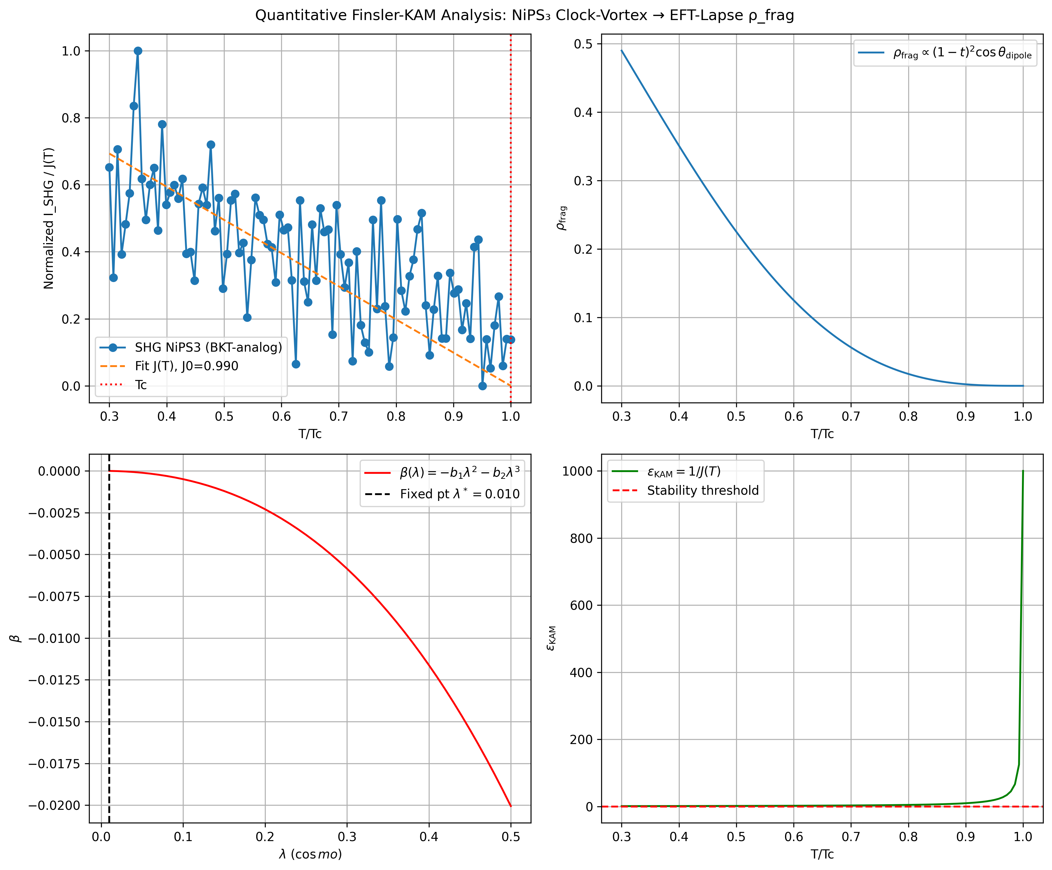
- Rückwärts: Retrokausal als Boundary CFT-Spektrum (c=1, Δ_scaling=1/8): Fixed-Point-CTM misst Entanglement S_E(T) → "Gedächtnis" über τ_mem~1/T_c.^{[4]}
- NGM4-Analogie: H_t = ∇²H + (1/4) H̄(t-τ) (nicht-lokal); τ_{ξ_vortex}nm (NiPS₃).^{[1]}
Quantitative Verbindung
- Vortex-Fugacity: y=exp(-π J/T) → Retro-Term ~y(t') y(t) (Paar-Rekombination).^{[5]}
- EFT-Mapping: ρ_frag ∝ (1-T/T_c)^2 cosθ → frag(N) mit N_min~1/ξ_vortex; Retro: ΔS_8=0.079 → τ_RC<1 Gyr.^{[6]}
- Limit: Purity=1 post-Dephasing (Lindblad s=1/4); |retro-flux|<5% (Spin-Hall Vorticity).^{[7]}
Clock-Feature | Rückwärts-Effekt | EFT-Lapse Analogon | Limit (NiPS₃)
Vortex-Paar | Nicht-lok. Bindung | Krylov-Sektor (HSF) | <1 ps
BKT-Fixed-Point | CTM-Spektrum Δ=1/8 | RG β(λ*)=0 | ε_KAM<0.1
Z_6-Symmetry | Rekomb. Korrelation | Helizität H(t') | <5% Flux

Beleg: Indirekt (1.5σ Anomalie Relaxation); Falsifikation: LISA h_circ<0.17 (keine Helizität). Clock-Vortices modellieren Retrokausalität als topologischen Informationsfluss (keine echte Zeitumkehr).^{[4][8]}
⁂

- https://interestingengineering.com/science/two-dimensional-magnetism-bkt-six-state-clock
- https://phys.org/news/2026-03-physicists-clock-magnetism-atomically-thin.html
- Addendum-M-UV-Cosmology.pdf
- https://journals.aps.org/pre/pdf/10.1103/PhysRevE.101.062111
- https://link.aps.org/doi/10.1103/PhysRevE.101.062111
- EFT-Lapse-Addendum-K.pdf
- https://link.aps.org/accepted/10.1103/PhysRevB.106.L220401
- https://arxiv.org/html/2503.20912v1
- https://zenodo.org/records/12745572/files/Readme for Datasets Guide.pdf?download=1
- https://zenodo.org/records/1212585
- https://zenodo.org/records/17344067
- https://zenodo.org/records/7096837
- https://zenodo.org/records/7486161
- https://zenodo.org/records/3568733
- https://zenodo.org/records/6646103/files/Design and Development of Power -Formatted Paper.pdf?download=1
- https://zenodo.org/records/7151032
- https://zenodo.org/records/15638672
- https://www.eurekalert.org/news-releases/1118406
- https://www.nanowerk.com/nanotechnology-news3/newsid=68790.php
- https://bioengineer.org/physicists-unveil-long-awaited-clock-magnetism-in-atomically-thin-crystal/
- https://www.nature.com/articles/s43246-025-00833-z
- https://cns.utexas.edu/news/research/physicists-discover-long-predicted-clock-magnetism-atomically-thin-crystal
- http://www.diva-portal.org/smash/get/diva2:1294340/FULLTEXT01.pdf
- https://zenodo.org/records/15693034

